淡江時報 第 990 期
期末考ALL PASS
學聲大代誌
期末考ALL PASS。（攝影／閩家瑋）
2016/01/11

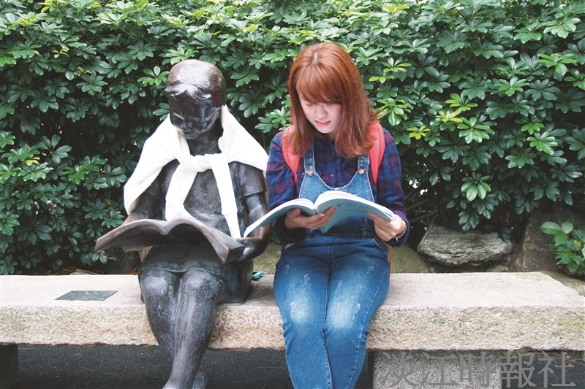
期末考ALL PASS。（攝影／閩家瑋）

